**在线平台国土资源证书更新试用版手册**

在线平台目前办理矿业权及用途管制，审批岗用户按照原来方式办理。

注意：请在更新时，电脑上只插入一把（不可同时插入多把锁），如有多个钥匙需分别更新

打开网址：<http://ec.anxinca.com:48003/> 选择登录，输入手机号，获取验证码登录；

进入网站后，点击左侧证书申请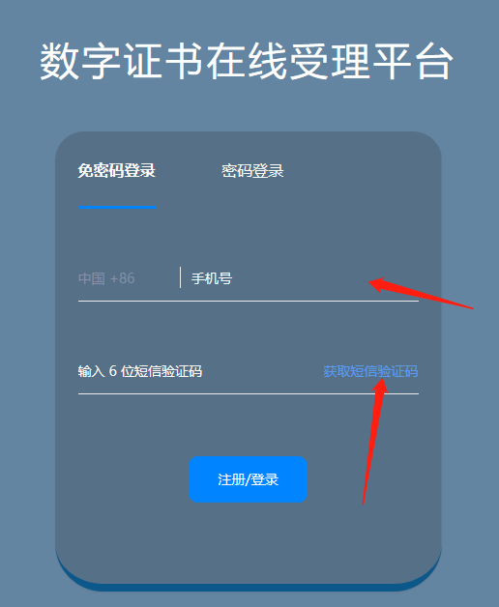



先点击业务查询，在点击业务办理

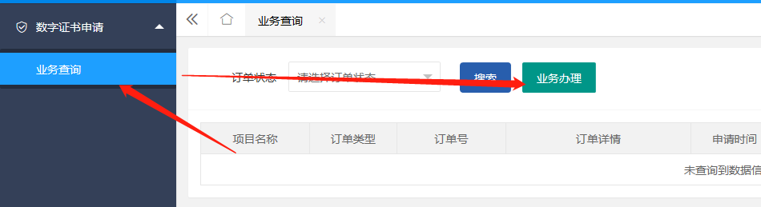

进入页面

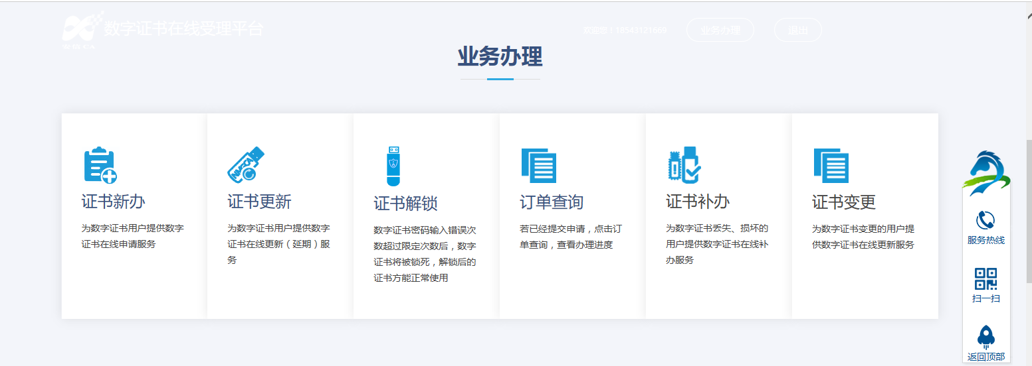

选择证书更新，选择矿业权或用途管制，如图

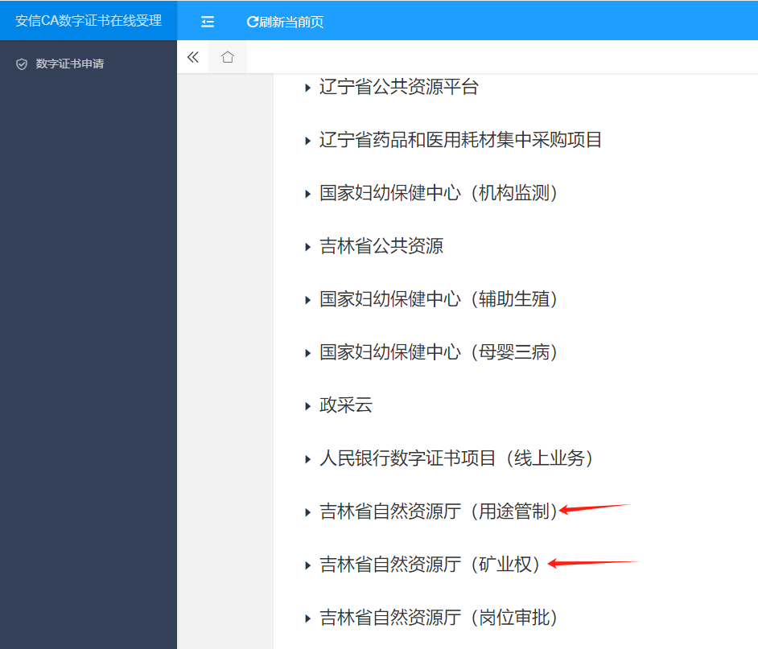

点击选择办理，进入此页面。显示检测已通过点击下一步

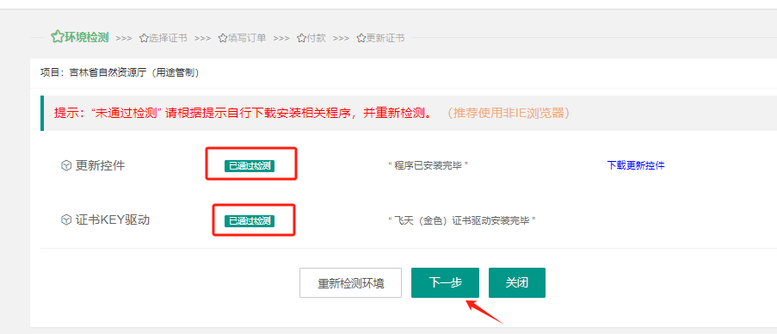

会显示证书名称信息，以及现在证书时间,，在点击下一步：

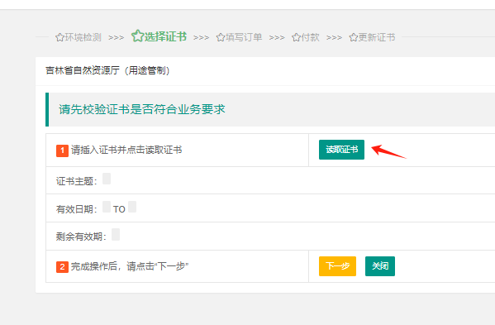

证书有效期显示剩余有效期大于90天则不能更新，需要在90天内系统才能更新成功，

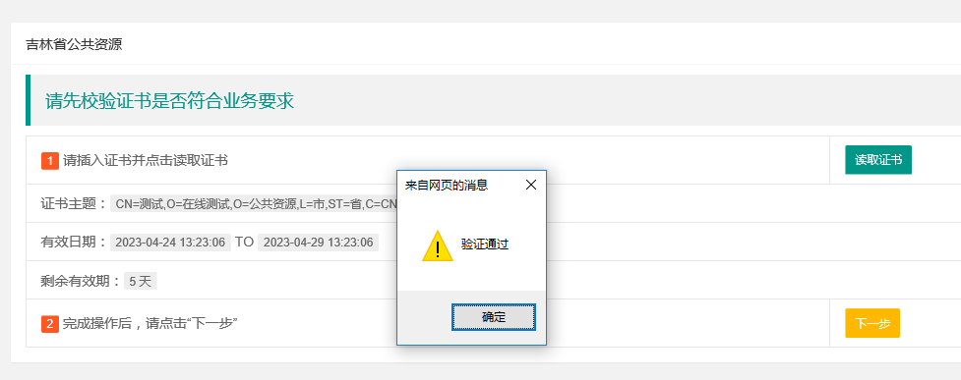若证书剩余有效期小于90天，点击下一步，则会显示验证通过，点击确定;选择下一步如图

需要填写相关信息，带红色星号的都需要填写：

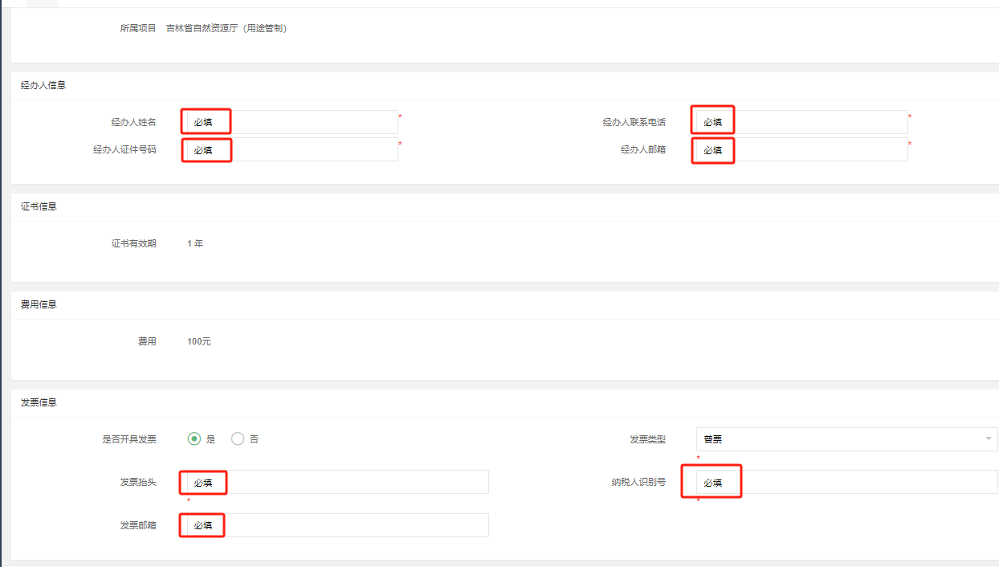

点击完成，进入缴费页面，选择支付方式支付

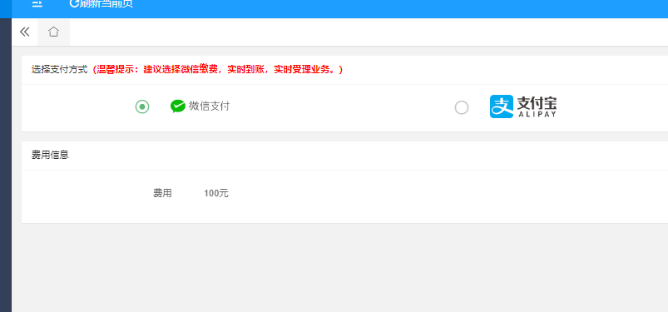

支付成功跳转到证书下载页面，如图

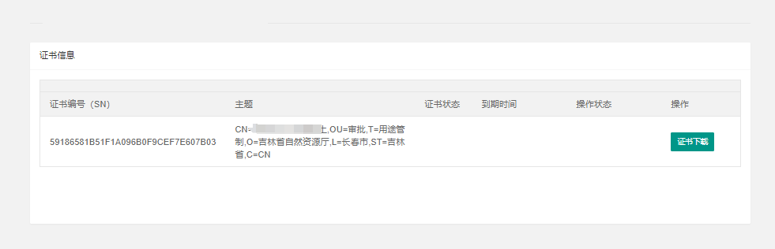

点击证书下载

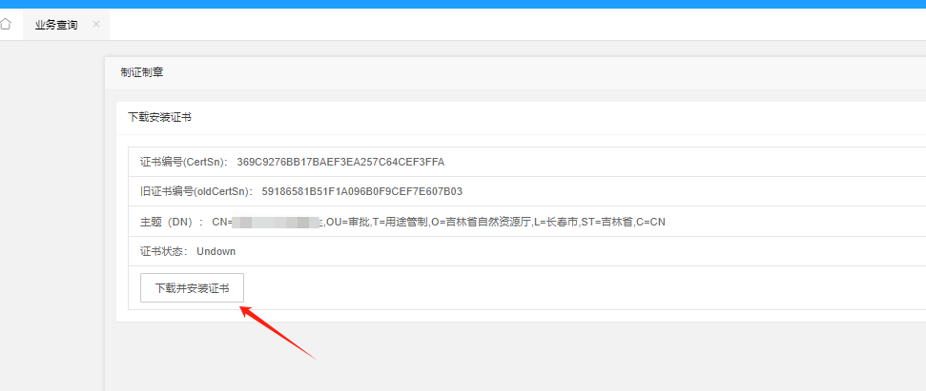

点击下载并安装证书,在弹出的对话框中输入密码，默认密码为初始密码（6个1），如果更改过证书密码，请自行输入密码进行更新；

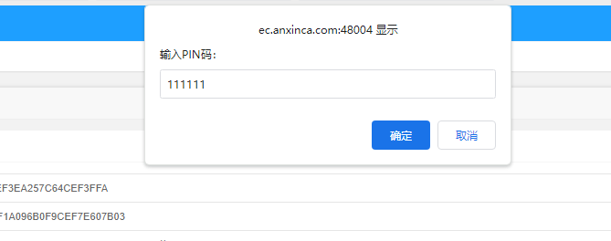

输入之后点击确定， 显示如图，则证明已经成功更新完成。

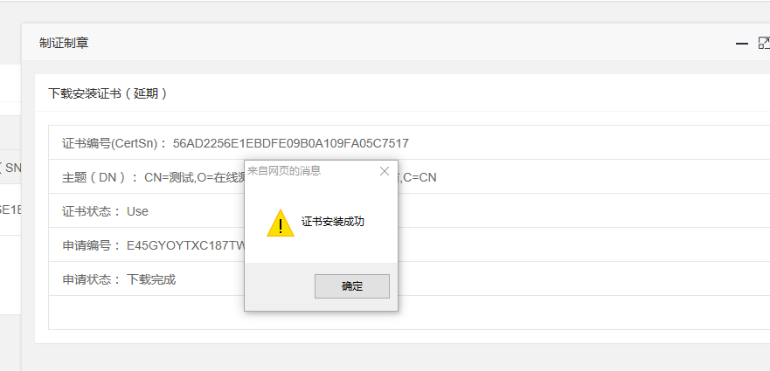

下载证书安装时，若有此报错，请您验证证书密码是否正确，验证通过后再次更新试一下。

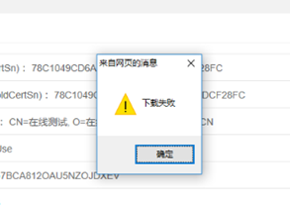

操作过程中遇到任何问题请联系客服QQ800805008